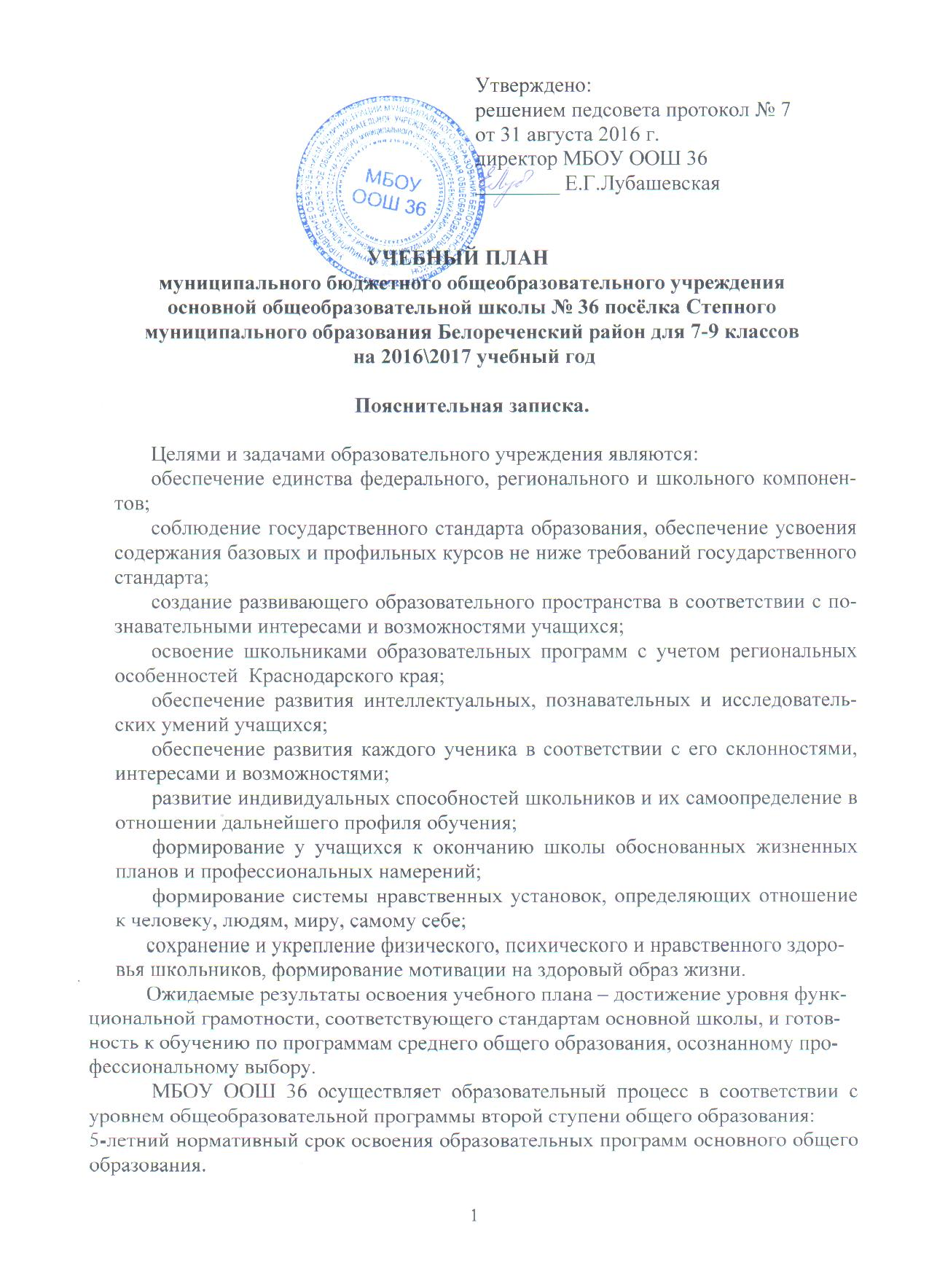

Учебный план МБОУ ООШ 36 составлен на основе федеральных и региональных документов:
- Федерального Закона от 29.12.2012 № 273-ФЗ «Об образовании в Российской Федерации»,
- Приказа Министерства образования Российской Федерации от 9 марта 2004 года № 1312 «Об утверждении федерального базисного учебного плана и примерных учебных планов для образовательных учреждений Российской Федерации, реализующих программы общего образования»,
- Приказа Минобрнауки Российской Федерации от 30.08.2013 № 1015 «Об утверждении Порядка организации и осуществления образовательной деятельностипо основным общеобразовательным программам – образовательным программам начального общего, основного общего и среднего общего образования»
- Приказа Минобрнауки Российской Федерации от 20 августа 2008 года № 241 «О внесении изменений в федеральный базисный учебный план и примерные учебные планы для образовательных учреждений Российской Федерации, реализующих программы общего образования, утвержденные приказом Минобразования России от 9 марта 2004 года № 1312 «Об утверждении федерального базисного учебного плана и примерных учебных планов для образовательных учреждений Российской Федерации, реализующих программы общего образования»,
- Приказа Минобрнауки Российской Федерации от 30 августа 2010 года № 889 «О внесении изменений в федеральный базисный учебный план и примерные учебные планы для образовательных учреждений Российской Федерации, реализующих программы общего образования, утвержденные приказом Минобразования России от 9 марта 2004 года № 1312 «Об утверждении федерального базисного учебного плана и примерных учебных планов для образовательных учреждений Российской Федерации, реализующих программы общего образования»,
- Приказа Минобрнауки Российской Федерации от 3 июня 2011 года № 1994 «О внесении изменений в федеральный базисный учебный план и примерные
учебные планы для образовательных учреждений Российской Федерации, реализующих программы общего образования, утвержденные приказом Министерства образования Российской Федерации от 9 марта 2004 г. № 1312»,
- Приказа Минобрнауки Российской Федерации от 31.01.2012 № 69 «О внесении изменений в федеральный компонент государственных образовательных стандартов начального общего, основного общего и среднего (полного) общего образования, утвержденный приказом Министерства образования Российской Федерации от 5 марта 2004 г. № 1089»,
- Приказа Минобрнауки Российской Федерации 01.02.2012 № 74 «О внесении изменений в федеральный базисный учебный план и примерные учебные планы для образовательных учреждений Российской Федерации, реализующих программы общего образования, утвержденные приказом Министерства образования Российской Федерации от 9 марта 2004 г № 1312»,
- Постановления Главного государственного санитарного врача Российской Федерации от 29 декабря 2010 года № 189 «Об утверждении СанПиН 2.4.2.2821-10 «Санитарно-эпидемиологические требования к условиям и организации обучения в общеобразовательных учреждениях»,
- Приказа министерства образования и науки Краснодарского края от 18 мая 2006 г. № 01.05\2329 «О введении с 2006 – 2007 учебного года в общеобразовательных учреждениях Краснодарского края регионального учебного предмета «Основы православной культуры»,
- Приказа министерства образования и науки Краснодарского края от 17 июля 2013 г. № 3793 «О примерных планах для общеобразовательных учреждений Краснодарского края».

В соответствии с СанПиН 2.4.2.2821-10 и Уставом образовательного учреждения режим работы МБОУ ООШ 36:
5 – 9 классы - 34 учебных недели
 | учебные дни |  | каникулярные дни
 | с - по | количество учебных недель | с - по | количество каникулярных дней
1 четверть | 01.09.2016 -29.10.2016 | 8 недель и 3 дня | 30.10.2016 по 06.11.2016 | 8
2 четверть | 07.11.2016 - 29.12.2016 | 7 недель и 4 дня | 30.12.2016 по 08.01.2017 | 11
3 четверть | 09.01.2017 - 22.03.2017 | 10 недель и 3 дня | 23.03.2017 по 02.04.2017 | 11
4 четверть | 03.04.2017 - 25.05.2017 | 7 недель и 4 дня | 31.05.2017 -1.09.2017
итого | 34 учебных недели |  | 30 каникулярных дней
5-8 классы - пятидневная рабочая неделя,
9 классы - шестидневная рабочая неделя.
Предельно допустимая аудиторная учебная нагрузка (в академических часах):
Классы | 6-дневная учебная неделя | 5-дневная учебная неделя
5 |  | 29
6 |  | 30
7 |  | 32
8 |  | 33
9 | 36
Количество часов обязательной части учебного плана ОУ и части, формируемой участниками образовательного процесса, не превышает величину недельной образовательной нагрузки.

Продолжительность каникул:
Каникулы | Сроки | Количество дней | Выход на занятия
Осенние | 30.10.2016 по 06.11.2016 | 8 | 07.11
Зимние | 29.12.2016 по 08.01.2017 | 11 | 09.01
Весенние | 23.03.2017 по 02.04.2017 | 11 | 03.04
Всего 30 дней
Начало занятий – в 8.30.
Продолжительность урока 40 мин. (2-9 классы)
Расписание звонков:
5 – 9 классы
1) 8.30-9.10
2) 9.20-10.00
3) 10.10-10.50
4) 11.10-11.50
5) 12.10-12.50
6) 13.00-13.40
7) 13.50-14.30
Перерыв между обязательными и факультативными занятиями 45 мин.
Домашние задания задаются обучающимся с учетом возможности их выполнения в следующих пределах: 5 классах - 2 ч, в 6 - 8 классах - 2,5 ч, в 9 -до 3,5 ч. (СанПиН 2.4.2.2821-10, п.п.10.30).
Изучение учебных предметов федерального компонента организуется с использованием учебников, включенных в Федеральный перечень (Приказ Минобрнауки от 31.03.2014 № 253 «Об утверждении федерального перечня учебников, рекомендуемых к использованию при реализации имеющих государственную аккредитацию образовательных программ основного общего образования»). Приложение № 3.
Региональной спецификой учебного плана МБОУ ООШ 36 в 2016-2017 учебном году является ведение учебного предмета «Кубановедение», который реализуется в 5-9 классах 1 час в неделю за счет часов из части, формируемой участниками образовательного процесса.
Региональный компонент и компонент образовательного учреждения при разработке учебного плана в 7, 8 классах по БУП - 2004 распределен следующим образом:
Учебный предмет | Класс | Количество часов  в неделю | Пояснить распределение часов обязательных предметов по выбору
Основы православной культуры | 7 | 1 | Усиление работы по духовно-нравственному воспитанию
Основы православной культуры | 8 | 1 | Усиление работы по духовно-нравственному воспитанию
Кубановедение | 7 | 1 | Ознакомление учащихся с искусством Кубани.
Кубановедение | 8 | 1 | Изучение закономерностей природы родного края, а также населения и хозяйственной деятельности Кубани.
Часы предмета «Искусство» распределены в 7 классе на «Музыку» - 1 час, «ИЗО» - 1 час, в 8 классе по 0,5 часа соответственно, в 9 классе на интегрированный предмет «Искусство» - 1 час.
В 2016/2017 учебном году в предпрофильной подготовке участвует 9 «А» класс, без деления на группы.
Предпрофильная подготовка включает:
- курсы по выбору – 2 часа в неделю,
- информационная работа и профильная ориентация -1 час в неделю.
На изучение курсов по выбору выделяется 2 часа (1 класс х 1 группа х 2 часа = 2 часа). Предметные курсы в количестве 2 часов направлены на углубление отдельных тем базовых общеобразовательных программ и подготовку учащихся к государственной итоговой аттестации. Ориентационные курсы в количестве 1 часа удовлетворяют познавательные интересы обучающихся. Набор курсов по выбору определен на основании анкетирования учащихся и родителей.
Для организации обучения школьников графической грамоте и элементам графической культуры в 8 классе произведено включение модуля «Черчение и графика» в предмет Технология, в 9 классе в рамках организации предпрофильной подготовки учащимся предложен курс по выбору «Знакомство с элементами черчения», в 9 классе в рамках реализации предмета (курса) «Основы православной культуры» также предложен курс по выбору «Основы православной культуры».
Часы регионального компонента и компонента образовательного учреждения распределяются следующим образом:
1 час – на увеличение количества учебных часов по предмету «Русский язык» до 3-х часов;
1 час – на предмет «Основы безопасности жизнедеятельности»;
1 час – на предмет «Кубановедение»;
1 час – для организации информационной работы и профильной ориентации;
2 часа – для проведения курсов по выбору:
«Основы православной культуры» - 0,5 часа,
«Практическая стилистика» - 0,5 часа,
«Элементы математической логики» - 0,5 часа,
«Знакомство с элементами черчения» - 0,5 часа.
Формы промежуточной аттестации в МБОУ ООШ 36 регламентируются «Положением о формах, периодичности и порядке текущего контроля успеваемости и промежуточной аттестации учащихся»:
График контрольных и практических работ в 2016-2017 учебном году
Общее количество контрольных и практических работ за учебный год
классы  предметы | 5 | 6 | 7 | 8 | 9
Русский язык | 12 | 12 | 10 | 9 | 12
Литература | 5 |  | 5 | 4 | 5
Английский язык | 4 | 4
Математика | 14 | 14
Алгебра |  |  | 10 | 10 | 8
Геометрия |  |  | 6 | 6 | 5
Информатика и ИКТ |  |  |  | 4 | 4
История | 2 | 2 | 2 | 2 | 2
Обществознание |  | 2 | 2 | 2 | 2
География |  | 4 | 4 | 4 | 4
Биология |  | 4 | 4 | 4 | 4
Химия |  |  |  | 5 | 5
Физика |  |  |  | к./р 2  л/р 6 | к/р 3  л/р 6
Текущий контроль включает в себя поурочное оценивание результатов обучающихся. Результаты аттестации конкретного обучающегося оформляются посредством выставления следующих отметок:
-«5» (отлично);
-«4» (хорошо);
-«3» (удовлетворительно);
-«2» (неудовлетворительно) и сопровождаются словесной характеристикой (оценочное суждение).
В зависимости от особенностей предмета проверки (оценки), предполагаемого способа выполнения работы и представления ее результатов текущий контроль проводится в следующих формах:
- стартовые , диагностические работы на начало учебного года;
- устный опрос;
- самостоятельная работа;
- контрольная работа;
- тестовые задания;
- графические работы (составление и заполнение схем, графические рисунки и др.)
проведения письменных работ контрольного характера:
- во вторую декаду сентября с целью установления исходного уровня знаний обучающихся по учебным дисциплинам;
- после изучения определённой темы;
- в последнюю декаду учебной четверти 9 полугодия.
Письменные работы контрольного характера могут проводиться по текстам администрации школы и в ее присутствии. Сроки проведения, формы и предметы определяются администрацией и доводятся до сведения учителя (желательно совпадение со сроками, определёнными учителем).
По результатам текущего контроля учитель выставляет отметки:
- четвертные (2-9 классы);
- годовые (2-9 классы).
Отметка за четверть, полугодие, год выставляется на основе результатов письменных работ и устных ответов обучающихся и с учетом их фактических знаний, умений и навыков за 2 дня до начала каникул или аттестационного периода.
Решение о проведении и сроках промежуточной аттестации принимается педагогическим советом школы и утверждается приказом директора школы не позднее 15 ноября текущего учебного года.
Промежуточная аттестация обучающихся может проводиться как в письменной, так и в устной форме.
Письменными формами проведения промежуточной аттестации являются:
- диктант (5-8 класс);
- контрольная работа (5-8 класс);
- изложение с разработкой плана его содержания (8 класс);
К устным формам промежуточной аттестации относятся:
- тестирование (7,8 классы);
- зачет (5-8 класс);
- собеседование (5-8 класс).

Кадровое и методическое обеспечение соответствует требованиям учебного плана.

Директор МБОУ ООШ 36 Е.Г.Лубашевская

